REGULAMENTUL CONCURSULUI DE CULTURĂ GENERALĂ
“CARUSELUL CUNOȘTINȚELOR”
Ediţia I (2025-2026)

4. Condiții de participare:
Concursul se adresează elevilor claselor a III-a, a IV-a ai școlilor din județul Buzău.
Responsabilitatea organizării şi desfăşurării concursului “Caruselul cunoștințelor”, Ediţia I, revine Şcolii Gimnaziale Merei, precum şi unităților de învățământ partenere, prin respectarea prevederilor prezentului regulament.
Concursul de cultură generală “Caruselul cunoștințelor”, Ediţia I se va desfăşura în cadrul fiecărei unități de învățământ partenere, cu participarea fizică a elevilor, sub supravegherea profesorului coordonator/învățătorului, în luna aprilie a anului 2026. Organizatorii își rezervă dreptul de a modifica regulamentul și programul în funcție de înscrieri și de alte împrejurări care pot apărea.
5. Înscrierea și participarea la concurs:
Înscrierea se face prin trimiterea fișelor de înscriere, online, la adresa de e-mail: elena.simona.suflea@gmail.com, în perioada 1 decembrie 2025 – 31 ianuarie 2026. Înscrierea în concurs reprezintă o dovadă a acceptării regulamentului şi asumarea obligativităţii respectării acestuia.
a) Înscrierea în concurs:
Înscrierea elevilor se va realiza electronic, prin trimiterea de către profesorul coordonator a fișei de înscriere cu numele elevilor participanți la adresa de e-mail menționată, în perioada 1 decembrie 2025-31 ianuarie 2026.
Cadrele didactice ce predau la clasele a III-a și a IV-a în unitățile de învățământ din județul Buzău vor primi, în luna februarie a anului 2026, în urma primirii de către coordonator a fișelor de înscriere în format electronic, broșuri informative în format electronic. În aceste broșuri se vor regăsi conținuturile ce vor fi evaluate în cadrul concursului „Caruselul cunoștințelor”.
Cadrele didactice coordonatoare vor distribui elevilor broșurile, în vederea pregătirii pentru concurs.
b) Probele de concurs:
Concursul va conține o singură probă scrisă, cu itemi obiectivi, care vor evalua competențele de bază și cunoștințele generale din domeniile: limba română, matematică, științe și elemente de cultură generală. Durata probei este de 45 de minute.
c) Desfășurarea concursului
Concursul se va desfășura cu participarea fizică a elevilor, în fiecare dintre unitățile de învățământ partenere, în luna aprilie a anului 2026. Pe adresa de e-mail a profesorului coordonator vor fi trimise subiectele de concurs, baremul de corectare, precum și tabelul centralizator al rezultatelor, în seara precedentă concursului. Data susținerii concursului va fi anunțată ulterior.
Profesorul coordonator are datoria de a aplica probele de concurs, le corecta și a trimite rezultatele obținute pe adresa de e-mail a coordonatorului concursului în decurs de 5 zile calendaristice de la susținerea probei. Ulterior, tot în format electronic, vor fi trimise și diplomele și adeverințele participanților.
d) Elaborarea subiectelor de concurs
Subiectele de concurs vor fi elaborate în conformitate cu conținuturle specifice comunicate în prealabil participanților, de către o comisie organizată în cadrul unității de învățământ coordonatoare.
e) Evaluarea:
Comisia de organizare și evaluare este formată din cadre didactice din Școala Gimnazială Merei și din unitățile partenere. Evaluarea lucrărilor se va realiza conform baremelor transmise, de către profesorii coordonatori. Rezultatele vor fi centralizate și comunicate coordonatorului principal al concursului, care va valida clasamentele finale.
6. Calendarul și modul de desfășurare:
- 1 decembrie 2025 – 31 ianuarie 2026: Perioada de înscriere (online, prin trimiterea fișei de înscriere la adresa de e-mail elena.simona.suflea@gmail.com);
- Februarie 2026: Transmiterea broșurilor informative către cadrele didactice coordonatoare;
- Aprilie 2026: Desfășurarea efectivă a concursului;
- Mai 2026: Centralizarea rezultatelor și transmiterea diplomelor/adeverințelor.
8. Certificare:
Toți participanții vor primi diplome de participare, transmise în format electronic. Cadrele didactice coordonatoare vor primi adeverințe de participare în proiect, eliberate de către Școala Gimnazială Merei.
9. Precizări finale:
Organizatorii își rezervă dreptul de a aduce modificări regulamentului, în funcție de numărul de participanți și de eventuale situații neprevăzute. Participarea la concurs implică acceptarea integrală a prezentului regulament.
Prin participarea la concurs, autorul este de acord să fie folosite imaginile lucrărilor sale/imaginea personală pentru publicitate şi reclamă pentru concurs, cât şi pentru realizarea unui panou/expoziţie.

Director unitate: Coordonatori:
prof. IONAȘCU LAURENȚIU prof. Suflea Simona Elena
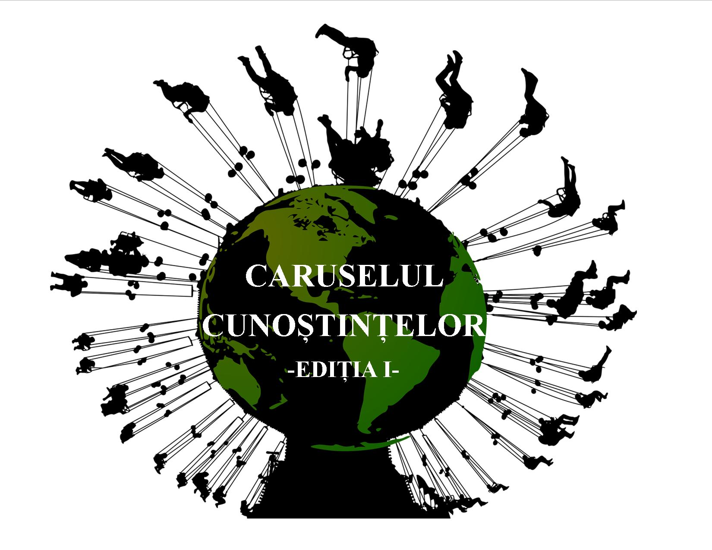
prof. Stanciu Andriana Georgeta

FIŞĂ DE INSCRIERE LA
CONCURSUL DE CULTURĂ GENERALĂ PENTRU ELEVI
“CARUSELUL CUNOȘTINȚELOR”
Ediţia I

Nume/prenume cadru didactic coordonator:……… …………………………………………….
Funcția: ………………………………………………………………………………………….
Unitatea de învățământ/structura: …………………………………………………………….
Nr. crt. | Nume, prenume elev | Clasa

Prin completarea prezentei fișe, mă anajez să respect regulamentul de organizare al concursului de cultură generală „Caruselul Cunoștințelor”.

